Manual Técnico Cotizador Web Mi Mutual, Mi Mutual, Sistema de Previsión, Asistencia y Solidaridad, Coomeva, STEF - Coomeva

Cotizador Web Mi Mutual. Mi Mutual Coomeva - Mi Mutual, Sistema de Previsión, Asistencia y Solidaridad, Coomeva

**Versión** del producto 1.b2a7303 de 22 Nov 2023

**Presentado a**

STEF - Coomeva

**Fecha**

22 Nov 2023

Los productos de esta etapa, MiMutual - Modificación Core Unidad de Solidaridad y Seguros, Contrato XXX-2023, ([Web](https://hwong23.github.io/stef-mmt-cotiz-mtec/v/b2a7303637af9103a30c571b751cd5e879f47226/)) están basados en el resultado del proyecto Coomeva Mi Mutual en curso. [Sharepoint STEF@b2a7303](http://stefanini.sharepoint.com) del November 22, 2023.

## Autores

* **Equipo arquitectura STEF-COOMV.** · Usuario [e_hwong](https://github.com/e_hwong) Arquitecto, Stefanini

✉ — Enviar mensajes a Equipo arquitectura STEF-COOMV. <e_hwong@stefanini.com>.

## Objetivo del Documento

Descripción de los productos del trabajo del manual técnico Cotizador Web del proyecto MI MUTUAL de Coomeva, Contrato XXX-2023. El principal propósito de este documento es informar de las decisiones sobre la disposición lógica y física de las partes del sistema. Por tanto, el documento contiene información estratégica, siendo en algunos casos el diseño detallado. Puntualmente, el documento refleja decisiones sobre la plataforma tecnológica seleccionada, así como consideraciones importantes para el diseño y desarrollo, con procura de garantizar una solución técnicamente viable y óptima para el proyecto.

## Control de Cambios

| Tema | Mi Mutual Coomeva Mi Mutual, Sistema de Previsión, Asistencia y Solidaridad, Coomeva |
| --- | --- |
| Palabras clave | Mi Mutual, Cotizador, Web, Stefanini, Coomeva, Brecha, GAP, Comparativa |
| Autor |  |
| Fuente |  |
| **Versión** |  |

Vínculos | [N003a Vista Segmento Coomeva SIU](N03a%a20Vsta%20aSegenta%20SOA%20Coomeva.md) |

## Contenidos

Table of Contents

# Introducción

## Propósito

Este documento tiene como propósito presentar la organización física del aplicativo Cotizador Web Mi Mutual para STEF - Coomeva. según los requerimientos definidos durante la etapa de preventa y luego detallados en las historias de usuario del proyecto.

La organización física, entendida como Manual Técnico del Cotizador Web Mi Mutual es una guía para que la instalación e implementación de los componentes que conforman la solución sean acogidos y adoptados por el equipo técnico de STEF - Coomeva y sus lineamientos y premisas, que resulten en que los elementos del sistema interactuar entre sí de forma coherente. Por otro lado, el documento de arquitectura del Cotizador Web Mi Mutual será debe ser tomada como un diseño estratégico que establece restricciones globales para el diseño, define un marco inicial de trabajo para la implementación de los requerimientos funcionales y no funcionales.

La definición arquitectónica de este proyecto será un proceso evolutivo. Por tanto, la información de este documento es susceptible a cambios a medida que se vayan agregando nuevas funcionalidades o requisitos al sistema.

Uno de los principales propósitos de este documento es hacer una representación de las decisiones de disposición lógica y física de las partes del sistema; por tanto, es un diseño estratégico, no un diseño detallado. Puntualmente, refleja decisiones sobre la plataforma tecnológica seleccionada, así como consideraciones importantes para el diseño y desarrollo, con procura de garantizar una solución técnicamente viable y óptima para el proyecto.

# Restricciones Principales de Arquitectura

Informamos de las restricciones que hacen parte de Cotizador Web Mi Mutual, y por tanto, a considerar en el ejercicio de arquitectura del presente proyecto.

Lista de restricciones de Cotizador Web Mi Mutual, 2023.

1. Disponibilidad. Se requiere que el sistema esté disponible 7x24, el servicio prestado al cliente no se limita a horarios de oficina pues las compras pueden darse en cualquier momento
2. Escalabilidad. Se requiere que el sistema pueda llegar a atender hasta 1.000 clientes, para esto se requiere que el sistema se pueda extender horizontalmente de tal manera que pueda tener instalado en varios servidores para atender esta cantidad de usuarios. Todas las aplicaciones desarrolladas podrán ser escaladas horizontalmente para atender la demanda relacionada con el crecimiento de la empresa.
3. Reutilización. Se requiere que el sistema permita reutilizar sus componentes para prestar el mismo servicio a otras aplicaciones de la compañía. Para esto se va a desarrollar la aplicación utilizando servicios, separados y con asignación de responsabilidades, propias, de tal manera de que, si se requiere exponer servicios web sobre estas funcionalidades, no requiere cambios en la aplicación.
4. Autenticación. Autenticación es el proceso para determinar que alguien o un sistema es quien dice ser. Uso de estándar Oauth2 y JSON Web Token – JWT, para gestión de autenticación de servicios de la aplicación.
5. Autorización. Autorización se refiere a la validación que realiza un sistema para determinar si un usuario puede usar cierta funcionalidad. Uso de API de seguridad de Spring (spring-security) + Oauth2
6. Interoperabilidad – Movilidad. Interoperabilidad se refiere a la habilidad de un sistema de interactuar y comunicarse con sistemas heterogéneos a través de interfaces completamente definidas. Uso de estándar de web services REST + JSON.
7. Facilidad de Uso. Se refiere a la facilidad con que las personas pueden utilizar el sistema porque facilitan la lectura de los textos, descargan rápidamente la información y presentan funciones y menús sencillos, por lo que el usuario encuentra satisfechas sus consultas y cómodo su uso.
8. Verificación (QA). Es la capacidad del producto software que hace posible que el software modificado sea probado.
9. Estándares. Los estándares seleccionados por la solución de este proyecto, (Mi Mutual, Sistema de Previsión, Asistencia y Solidaridad, Coomeva, están determinados por el uso de las plataformas específicas determinadas por la implementación (desarrollo del software).

## Restricciones Secundarias

Otras restricciones a detallar.

1. Repositorio de datos.
2. Memoria, disco, CPU.
3. Requerimientos de rendimiento.

# Requisitos de Arquitectura (no funcional)

Entendemos como requisitos de arquitectura aquellos requerimientos no visibles pero estructurales, medibles, y que impactan al funcionamiento, desarrollo y mantenimiento de la solución Cotizador Web Mi Mutual, objeto de este proyecto, Mi Mutual Coomeva.

Definiremos estos requisitos de la solución a tener en cuenta al momento del desarrollo.

## Requerimientos generales

1. **Parametrización**. Crear desarrollos parametrizables necesarios para permitir la administración de la información de uso general.
2. **Interoperabilidad**. Crear desarrollos de Cotizador Web Mi Mutual interoperables con otros sistemas de información de la entidad según requerimientos de los procesos.
3. **Diseño**. Los desarrollos complementarios deben responder a los criterios de bajo acoplamiento y alta cohesión.
4. **Reglas de negocio**. Las soluciones deben disponer de todas las validaciones y controles que garanticen la calidad, seguridad y unicidad de la información.
5. Para los casos que aplique, la solución debe contar con una integración con el servicio de correo de la Entidad.
6. Todos los desarrollos complementarios serán en su totalidad propiedad de la entidad, para lo cual la entidad podrá modificar y/o actualizar a futuro los procesos modelados, acorde a las necesidades; por tanto, deberán entregarse los derechos intelectuales y patrimoniales como parte de la documentación y el código fuente que corresponda.

## Requisitos Particulares de Arquitectura (no funcional)

### Consistencia Cotizador Web Mi Mutual (lógica)

Tabla 1: Requisito no. 1, Desarrollo Cotizador Web Mi Mutual, Consistencia.

| Requisito | Extensibilidad Cotizador Web Mi Mutual |
| --- | --- |
| Descripción | Unifica las entidades de negocio Coomeva, entre las que se incluyen a conciliaciones, publicaciones de relatoría, resoluciones, en artefactos reutilizables. Distinto de que estas entidades (y su lógica de negocio) estén dispersos entre los sistemas del Cotizador Web Mi Mutual, estarán concentradas en un único artefacto correspondiente. |
| Calidad sistémica | La consistencia persigue que el resultado de la lógica de negocio sea la misma entre los módulos del Cotizador Web Mi Mutual migrado. Esto redunda a mantenibilidad y gestión: tiende a tener un solo punto de cambio y dificulta la transferencia de dependencias implícitas a otros procesos. |

### Mantenibilidad Cotizador Web Mi Mutual

Tabla 2: Requisito no. 2, Mantenibilidad Cotizador Web Mi Mutual.

| Requisito | Mantenibilidad Cotizador Web Mi Mutual |
| --- | --- |
| Descripción | Evitar las dependencias transitivas de los módulos misionales del Cotizador Web Mi Mutual a componentes y sistemas de terceros o submódulos no misionales. |
| Calidad sistémica | La mantenibilidad por control de dependencias que optimiza el diseño Desarrollo Cotizador Web Mi Mutual está dada por el control de cambios no programados sobre los componentes misionales del Cotizador Web Mi Mutual (corrupción de componentes). Ver Patrón de Diseño Desarrollo Cotizador Web Mi Mutual, más adelante en el documento. |

### Extensibilidad Cotizador Web Mi Mutual

Tabla 3: Requisito no. 3, Desarrollo Cotizador Web Mi Mutual, Flexibilidad.

| Requisito | Extensibilidad Cotizador Web Mi Mutual |
| --- | --- |
| Descripción | Concentración de los componentes de negocio, misionales, del Cotizador Web Mi Mutual protegidos de cambios provenientes de otros sistemas. Ver Patrón de Diseño Desarrollo Cotizador Web Mi Mutual, más adelante en el documento. |
| Calidad sistémica | La extensibilidad que optimiza el diseño Desarrollo Cotizador Web Mi Mutual está dada por el intercambio de submódulos no misionales, como el gestor documental, sin afectación de los componentes misionales que este diseño protege. |

# Doc. 3 Vistas de Arquitectura Cotizador. Manual

* Manual Técnico Cotizador Web (Mi Mutual)
  + Cotizador. 5. Físico. Despliegue
  + Cotizador. 4a. Dependencias
  + Cotizador. 7. Datos. Negocio
  + Cotizador. 7a. Modelo Negocio
  + Cotizador. 8. Instalación

# Manual Técnico Cotizador Web (Mi Mutual)

## Cotizador. 5. Físico. Despliegue

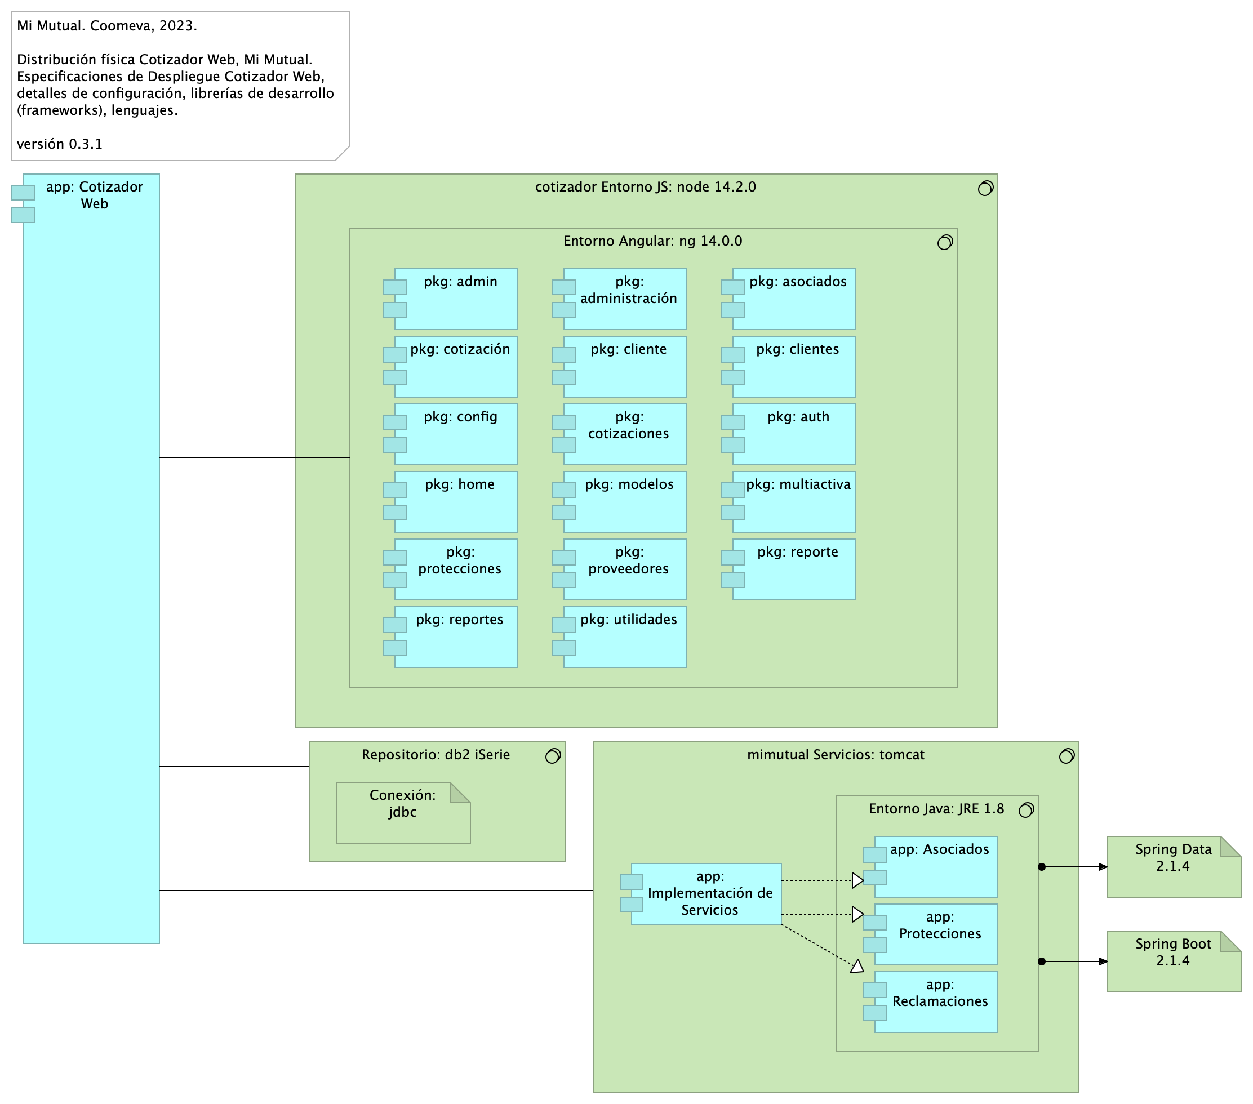

Imagen 1: Vista. Cotizador. 5. Físico. Despliegue

### Especificaciones de Despliegue Cotizador Web

Detalles de configuración del proyecto Mi Mutual en el espacio de trabajo servidor y local (2022), librerías de desarrollo (frameworks), lenguajes, instalaciones y sus versiones.

Especificaciones de despliegue Mi Mutual, 2023, Componente Central y Cotizador Web.

* Estándares para el manejo de servicios REST sobre HTTP 1.1
* Tecnologías para el backend: Java 8 con Spring Boot 2.1.4
* Acceso a Datos: Spring Data 2.1.4
* Seguridad de las API: Spring Security + Oauth2.0
* Plataforma de despliegue Backend: Tomcat Spring Boot
* Tecnologías para el frontend Mi Mutual Central: Angular 9
* Tecnologías para el frontend Cotizador Web: Angular 14
* Entorno de ejecución Javascript: nodejs 14.2.0
* Librería de Estilos Bootstrap 4.x
* Servidor web (HTTP 1.1): Apache 2.x
* Servidor BPM, Flowable, versión 6.5.0 con JRE 8
* Spring Cloud, versión Greenwich SR2
* Querydsl, version 4.2.1
* Bases de datos IBM DB2, AS400

#### Recursos y Herramientas Requeridas

* Git. Se debe instalar git para poder realizar la clonación de cada uno de los proyectos mas adelante.
* SmartGit. Se debe instalar Smartgit para poder realizar la clonación de cada uno de los proyectos mas adelante, este es opcional ya que es una interfaz gráfica de git mas amigable para el usuario en caso que no desee trabajar con la consola.
* DBeaver. Se debe instalar DBeaver para poder acceder a la base de datos.
* Instalación Maven. Se debe instalar maven para poder compilar los proyectos, nos debemos asegurar de instalar la versión 3.6.3, en caso que no se encuentra en la página oficial copiar la carpeta que esta en el repositorio a archivo de programas.
* Java 8. Se debe instalar Java para poder desplegar los proyectos mas adelante, nos debemos asegurar de instalar la versión 8.
* STS. Se debe instalar el IDE para realizar modificaciones a los proyectos back mas adelante en este caso Spring Tools 4 for Eclipse. La carpeta que genera el instalador la copiamos a archivos de programa.
* Instalación Lombok. Se debe instalar el lombok seleccionando el IDE que acabamos de instarlar en este caso el STS.
* Postman. Se debe instalar el postman para poder consumir los servicios del backend mas adelante cuando ya se hayan desplegado.
* Node Js. Se debe instalar Node Js para configurar el proyecto front mas adelante, nos debemos asegurar de instalar la versión v14.2.0.
* Visual Studio Code. Se debe instalar el IDE para realizar modificaciones al proyecto front mas adelante en este caso Visual Studio code.
* Librería para desarrollo frontend Cotizador Web: Angular 14

Nota: los paquetes con el mismo nombre, como pkg: cliente, y pkg: clientes que aparecen arriba en el diagrama corresponden a espacio de nombres distintos. Por ejemplo, para el caso de estos dos paquetes, pkg: cliente pertenece el espacio de nombre (web) Cotizador; en cambio, pkg: clientes pertenece al espacio de nombres (web) admin Páginas.

### Catálogo de Elementos

| Nombre | Tipo | Descripción | Prop. |
| --- | --- | --- | --- |
| **app: Asociados** | application-component | Contiene todas las funcionalidades relacionadas con consulta y creación de asociados y beneficiarios. | *modulo:* mimutual |
| **app: Cotizador Web** | application-component | pkg: MiMutualWeb | *modulo:* cotizador |
| **app: Implementación de Servicios** | application-component | Los componentes de este tipo se encargan de controlar y almacenar toda la lógica del negocio, validaciones y todo lo referente a procesamiento de datos. | *modulo:* mimutual |
| **app: Protecciones** | application-component | Contiene todas las funcionalidades relacionadas con la gestión y configuración de productos y protecciones. | *modulo:* mimutual |
| **app: Reclamaciones** | application-component | Contiene todas las funcionalidades relacionadas con la gestión de reclamaciones, liquidaciones y pagos. | *modulo:* mimutual |
| **pkg: admin** | application-component | controller: Almacenan todas las clases que constituyen los servicios rest de la aplicación. | *modulo:* cotizador |
| **pkg: administración** | application-component | admin controller: Almacenan todas las clases que constituyen los servicios REST de la administrción de la aplicación. | *modulo:* cotizador |
| **pkg: asociados** | application-component | controller: Almacenan todas las clases que constituyen los servicios rest de la aplicación. | *modulo:* cotizador |
| **pkg: auth** | application-component | controller: Almacenan todas las clases que constituyen los servicios rest de la aplicación. | *modulo:* cotizador |
| **pkg: cliente** | application-component | controladores web de cliente. Reúne las clases que constituyen el modelo de entrada/salida de la interfaz gráfica de Clientes. Distinto al paquete admin controlador Clientes (pkg: web.clientes). | *modulo:* cotizador |
| **pkg: clientes** | application-component | admin controller: Almacenan todas las clases que constituyen los servicios REST de la administrción de la aplicación. Disitnto al paquete web de Cliente (pkg: admin.cliente). | *modulo:* cotizador |
| **pkg: config** | application-component | controller: Almacenan todas las clases que constituyen los servicios rest de la aplicación. | *modulo:* cotizador |
| **pkg: cotizaciones** | application-component | controller: Almacenan todas las clases que constituyen los servicios rest de la aplicación. | *modulo:* cotizador |
| **pkg: cotización** | application-component | admin controller: Almacenan todas las clases que constituyen los servicios REST de la administrción de la aplicación. | *modulo:* cotizador |
| **pkg: home** | application-component | admin controller: Almacenan todas las clases que constituyen los servicios REST de la administrción de la aplicación. | *modulo:* cotizador |
| **pkg: modelos** | application-component | controller: Almacenan todas las clases que constituyen los servicios rest de la aplicación. | *modulo:* cotizador |
| **pkg: multiactiva** | application-component | controller: Almacenan todas las clases que constituyen los servicios rest de la aplicación. | *modulo:* cotizador |
| **pkg: protecciones** | application-component | controller: Almacenan todas las clases que constituyen los servicios rest de la aplicación. | *modulo:* cotizador |
| **pkg: proveedores** | application-component | admin controller: Almacenan todas las clases que constituyen los servicios REST de la administrción de la aplicación. | *modulo:* cotizador |
| **pkg: reporte** | application-component | controller: Almacenan todas las clases que constituyen los servicios rest de la aplicación. | *modulo:* cotizador |
| **pkg: reportes** | application-component | admin controller: Almacenan todas las clases que constituyen los servicios REST de la administrción de la aplicación. | *modulo:* cotizador |
| **pkg: utilidades** | application-component | controller: Almacenan todas las clases que constituyen los servicios rest de la aplicación. | *modulo:* cotizador |
| **Conexión: jdbc** | artifact |  | *modulo:* cotizador |
| **Spring Boot 2.1.4** | artifact | Librerías backend Spring Boot 2.1.4 para Java 8. | *brecha:* 30 |
| **Spring Data 2.1.4** | artifact | Librerías backend Spring Boot 2.1.4 para Java 8. | *brecha:* 30 |
| **Entorno Angular: ng 14.0.0** | system-software |  | *modulo:* cotizador |
| **Entorno Java: JRE 1.8** | system-software |  | *brecha:* 30*:* |
| **Repositorio: db2 iSerie** | system-software |  | *modulo:* cotizador |
| **cotizador Entorno JS: node 14.2.0** | system-software |  | *modulo:* cotizador |
| **mimutual Servicios: tomcat** | system-software |  | *modulo:* mimutual |

## Cotizador. 4a. Dependencias

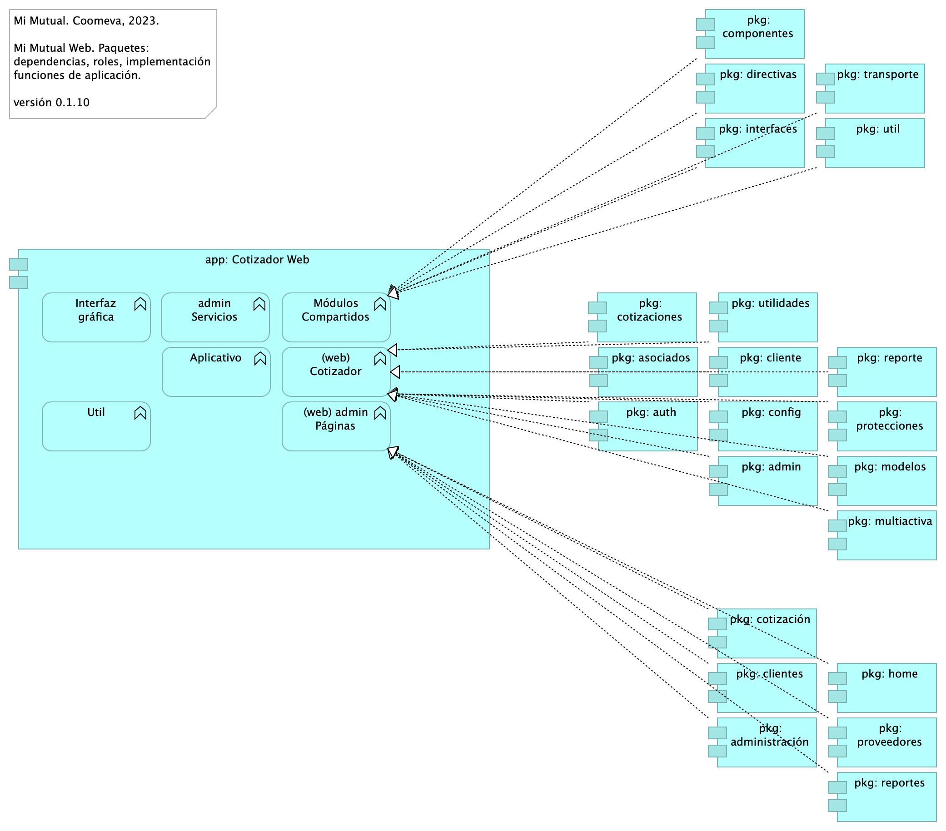

Imagen 2: Vista. Cotizador. 4a. Dependencias

### Paquetes y Dependencias Cotizador Web

Módulos y componentes que hacen parte de la estructura de la aplicación Cotizador Web (basado en Angular 12 [1]).

### Módulos Cotizador Web

La estructura por módulos actual apunta a la escalabilidad y mantenimiento del Cotizador en términos de: organizar las partes de la aplicación, organización los bloques, extender la aplicación con libreras externas, proporcionar un entorno de resolución de plantillas y además, distribuir las cargas de los componentes y servicios que usa la aplicación.

### Catálogo de Elementos

| Nombre | Tipo | Descripción | Prop. |
| --- | --- | --- | --- |
| **app: Cotizador Web** | application-component | pkg: MiMutualWeb | *modulo:* cotizador |
| **pkg: admin** | application-component | controller: Almacenan todas las clases que constituyen los servicios rest de la aplicación. | *modulo:* cotizador |
| **pkg: administración** | application-component | admin controller: Almacenan todas las clases que constituyen los servicios REST de la administrción de la aplicación. | *modulo:* cotizador |
| **pkg: asociados** | application-component | controller: Almacenan todas las clases que constituyen los servicios rest de la aplicación. | *modulo:* cotizador |
| **pkg: auth** | application-component | controller: Almacenan todas las clases que constituyen los servicios rest de la aplicación. | *modulo:* cotizador |
| **pkg: cliente** | application-component | controladores web de cliente. Reúne las clases que constituyen el modelo de entrada/salida de la interfaz gráfica de Clientes. Distinto al paquete admin controlador Clientes (pkg: web.clientes). | *modulo:* cotizador |
| **pkg: clientes** | application-component | admin controller: Almacenan todas las clases que constituyen los servicios REST de la administrción de la aplicación. Disitnto al paquete web de Cliente (pkg: admin.cliente). | *modulo:* cotizador |
| **pkg: componentes** | application-component | controller: contiene las clases que constituyen los llamados a librerías compartidas de la aplicación. | *modulo:* cotizador |
| **pkg: config** | application-component | controller: Almacenan todas las clases que constituyen los servicios rest de la aplicación. | *modulo:* cotizador |
| **pkg: cotizaciones** | application-component | controller: Almacenan todas las clases que constituyen los servicios rest de la aplicación. | *modulo:* cotizador |
| **pkg: cotización** | application-component | admin controller: Almacenan todas las clases que constituyen los servicios REST de la administrción de la aplicación. | *modulo:* cotizador |
| **pkg: directivas** | application-component | controller: contiene las clases que constituyen los llamados a librerías compartidas de la aplicación. | *modulo:* cotizador |
| **pkg: home** | application-component | admin controller: Almacenan todas las clases que constituyen los servicios REST de la administrción de la aplicación. | *modulo:* cotizador |
| **pkg: interfaces** | application-component | controller: contiene las clases que constituyen los llamados a librerías compartidas de la aplicación. | *modulo:* cotizador |
| **pkg: modelos** | application-component | controller: Almacenan todas las clases que constituyen los servicios rest de la aplicación. | *modulo:* cotizador |
| **pkg: multiactiva** | application-component | controller: Almacenan todas las clases que constituyen los servicios rest de la aplicación. | *modulo:* cotizador |
| **pkg: protecciones** | application-component | controller: Almacenan todas las clases que constituyen los servicios rest de la aplicación. | *modulo:* cotizador |
| **pkg: proveedores** | application-component | admin controller: Almacenan todas las clases que constituyen los servicios REST de la administrción de la aplicación. | *modulo:* cotizador |
| **pkg: reporte** | application-component | controller: Almacenan todas las clases que constituyen los servicios rest de la aplicación. | *modulo:* cotizador |
| **pkg: reportes** | application-component | admin controller: Almacenan todas las clases que constituyen los servicios REST de la administrción de la aplicación. | *modulo:* cotizador |
| **pkg: transporte** | application-component | controller: contiene las clases que constituyen los llamados a librerías compartidas de la aplicación. | *modulo:* cotizador |
| **pkg: util** | application-component | controller: contiene las clases que constituyen los llamados a librerías compartidas de la aplicación. | *modulo:* cotizador |
| **pkg: utilidades** | application-component | controller: Almacenan todas las clases que constituyen los servicios rest de la aplicación. | *modulo:* cotizador |
| **(web) Cotizador** | application-function | Grupo de páginas web del cotizador. | *modulo:* cotizador |
| **(web) admin Páginas** | application-function | Grupo de páginas web del cotizador. | *modulo:* cotizador |
| **Aplicativo** | application-function | Grupo de funcionalidades y entidades (datos) específicas del Cotizador Web. | *modulo:* cotizador |
| **Interfaz gráfica** | application-function | Módulo interno (carpeta de proyecto) contenedor de las plantiilas de páginas web del Cotizador. | *modulo:* cotizador |
| **Módulos Compartidos** | application-function | Librerías de software base que el Cotizador Web requiere. Dependencias a paquetes de software de base, distintas a los módulos de negocio, necesarios para la ejecución de tareas utilitarias del Cotizador, tales como comunicación, políticas de seguridad, especificación de objetos globales de interfaz, transporte, transformación, entre otras. | *modulo:* cotizador |
| **Util** | application-function | En la Utilidades se especifican las clases que complementan una funcionalidad de un componente o servicio.* FormValidate: Clase que implementa un disparador de validación de todos los campos de un formulario.* CustomValidators: Creación de validaciones de campos. | *modulo:* cotizador |
| **admin Servicios** | application-function |  | *modulo:* cotizador |

## Cotizador. 7. Datos. Negocio

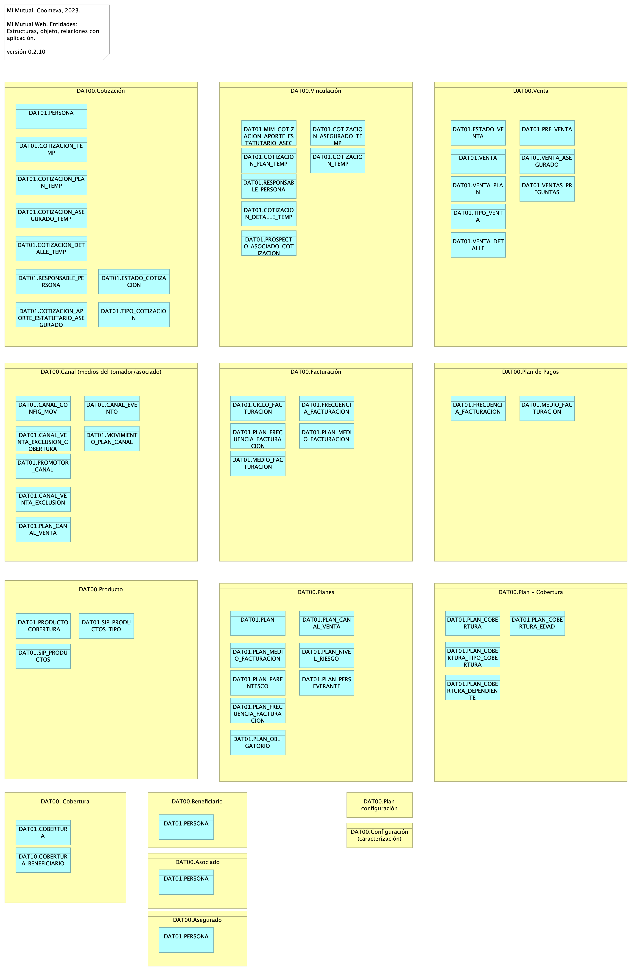

Imagen 3: Vista. Cotizador. 7. Datos. Negocio

La relación del modelo de negocio Mi Mutual con el modelo de datos del Cotizador Web orienta la navegación en el modelo de datos en aquellas historias de usuario que impliquen a alguna de estas entidades.

Este modelo de relación negocio-datos es evolutivo: irá cambiando en la medida de que el negocio o el modelo de datos cambien.

### Entidades de Negocio Mi Mutual

Dominios de datos de negocio. Entidades independiente de la plataforma y de la tecnología.

* Configuración (caracterización de productos, plan)
* Plan (producto pólizas seguros)
* Canal (medios del tomador/asociado)
* Parametros globales (catálogos)
* Portafolio de asociado
* Asociado
* Facturación
* Beneficiario

### Catálogo de Elementos

| Nombre | Tipo | Descripción | Prop. |
| --- | --- | --- | --- |
| **DAT00. Cobertura** | business-object |  |  |
| **DAT00.Asegurado** | business-object |  |  |
| **DAT00.Asociado** | business-object |  |  |
| **DAT00.Beneficiario** | business-object |  |  |
| **DAT00.Canal (medios del tomador/asociado)** | business-object |  |  |
| **DAT00.Configuración (caracterización)** | business-object | Caracterización de productos, planes, parámetros |  |
| **DAT00.Cotización** | business-object |  |  |
| **DAT00.Facturación** | business-object | Factura la genera COOMEVA. |  |
| **DAT00.Plan - Cobertura** | business-object |  |  |
| **DAT00.Plan configuración** | business-object | Plan de configuración: producto pólizas seguros. |  |
| **DAT00.Plan de Pagos** | business-object |  |  |
| **DAT00.Planes** | business-object |  |  |
| **DAT00.Producto** | business-object |  |  |
| **DAT00.Venta** | business-object |  |  |
| **DAT00.Vinculación** | business-object |  |  |
| **DAT01.CANAL_CONFIG_MOV** | data-object |  |  |
| **DAT01.CANAL_EVENTO** | data-object |  |  |
| **DAT01.CANAL_VENTA_EXCLUSION** | data-object |  |  |
| **DAT01.CANAL_VENTA_EXCLUSION_COBERTURA** | data-object |  |  |
| **DAT01.CICLO_FACTURACION** | data-object |  |  |
| **DAT01.COBERTURA** | data-object |  |  |
| **DAT01.COTIZACION_APORTE_ESTATUTARIO_ASEGURADO** | data-object |  |  |
| **DAT01.COTIZACION_ASEGURADO_TEMP** | data-object |  |  |
| **DAT01.COTIZACION_ASEGURADO_TEMP** | data-object |  |  |
| **DAT01.COTIZACION_DETALLE_TEMP** | data-object |  |  |
| **DAT01.COTIZACION_DETALLE_TEMP** | data-object |  |  |
| **DAT01.COTIZACION_PLAN_TEMP** | data-object |  |  |
| **DAT01.COTIZACION_PLAN_TEMP** | data-object |  |  |
| **DAT01.COTIZACION_TEMP** | data-object |  |  |
| **DAT01.COTIZACION_TEMP** | data-object |  |  |
| **DAT01.ESTADO_COTIZACION** | data-object |  |  |
| **DAT01.ESTADO_VENTA** | data-object |  |  |
| **DAT01.FRECUENCIA_FACTURACION** | data-object |  |  |
| **DAT01.FRECUENCIA_FACTURACION** | data-object |  |  |
| **DAT01.MEDIO_FACTURACION** | data-object |  |  |
| **DAT01.MEDIO_FACTURACION** | data-object |  |  |
| **DAT01.MIM_COTIZACION_APORTE_ESTATUTARIO_ASEGURADO** | data-object |  |  |
| **DAT01.MOVIMIENTO_PLAN_CANAL** | data-object |  |  |
| **DAT01.PERSONA** | data-object |  |  |
| **DAT01.PERSONA** | data-object |  |  |
| **DAT01.PERSONA** | data-object |  |  |
| **DAT01.PERSONA** | data-object |  |  |
| **DAT01.PLAN** | data-object |  |  |
| **DAT01.PLAN_CANAL_VENTA** | data-object |  |  |
| **DAT01.PLAN_CANAL_VENTA** | data-object |  |  |
| **DAT01.PLAN_COBERTURA** | data-object |  |  |
| **DAT01.PLAN_COBERTURA_DEPENDIENTE** | data-object |  |  |
| **DAT01.PLAN_COBERTURA_EDAD** | data-object |  |  |
| **DAT01.PLAN_COBERTURA_TIPO_COBERTURA** | data-object |  |  |
| **DAT01.PLAN_FRECUENCIA_FACTURACION** | data-object |  |  |
| **DAT01.PLAN_FRECUENCIA_FACTURACION** | data-object |  |  |
| **DAT01.PLAN_MEDIO_FACTURACION** | data-object |  |  |
| **DAT01.PLAN_MEDIO_FACTURACION** | data-object |  |  |
| **DAT01.PLAN_NIVEL_RIESGO** | data-object |  |  |
| **DAT01.PLAN_OBLIGATORIO** | data-object |  |  |
| **DAT01.PLAN_PARENTESCO** | data-object |  |  |
| **DAT01.PLAN_PERSEVERANTE** | data-object |  |  |
| **DAT01.PRE_VENTA** | data-object |  |  |
| **DAT01.PRODUCTO_COBERTURA** | data-object |  |  |
| **DAT01.PROMOTOR_CANAL** | data-object |  |  |
| **DAT01.PROSPECTO_ASOCIADO_COTIZACION** | data-object |  |  |
| **DAT01.RESPONSABLE_PERSONA** | data-object |  |  |
| **DAT01.RESPONSABLE_PERSONA** | data-object |  |  |
| **DAT01.SIP_PRODUCTOS** | data-object |  |  |
| **DAT01.SIP_PRODUCTOS_TIPO** | data-object |  |  |
| **DAT01.TIPO_COTIZACION** | data-object |  |  |
| **DAT01.TIPO_VENTA** | data-object |  |  |
| **DAT01.VENTA** | data-object |  |  |
| **DAT01.VENTAS_PREGUNTAS** | data-object |  |  |
| **DAT01.VENTA_ASEGURADO** | data-object |  |  |
| **DAT01.VENTA_DETALLE** | data-object |  |  |
| **DAT01.VENTA_PLAN** | data-object |  |  |
| **DAT10.COBERTURA_BENEFICIARIO** | data-object |  |  |

## Cotizador. 7a. Modelo Negocio

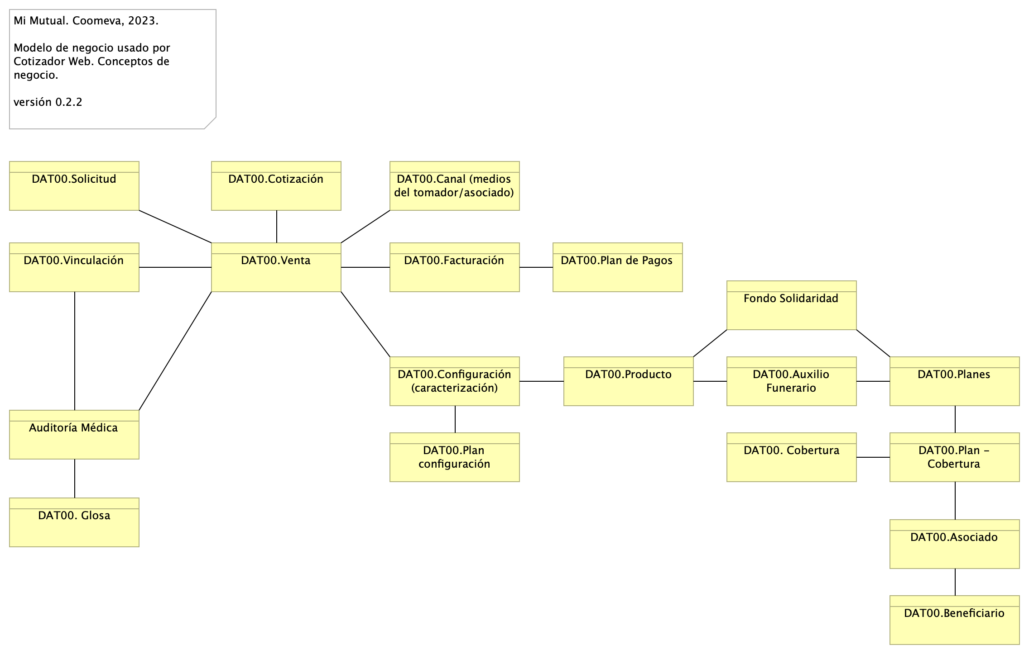

Imagen 4: Vista. Cotizador. 7a. Modelo Negocio

Modelo de negocio (lógico) de Mi Mutual, Mi Mutual Web, extensible a sus demás módulos, como el Cotizador Web y otros. El modelo de negocio Mi Mutual contiene los conceptos de negocio que se encuentran implementados en el sofware, reglas y funciones de negocio, y el modelo(s) de datos del sistema.

### Conceptos Principales

1. Venta
2. Cotización
3. Configuración
4. Vinculación
5. Factura
6. Cobertura
7. Configuración
8. Plan de producto

### Orden Operativo

1. Configuración
2. Vinculación
3. Venta o Cotización
4. Factura

### Relación Negocio Datos

La relación entre los conceptos de negocio y el modelo de datos se encuentra en la vista Cotizador. 7. Datos. Negocio.

### Catálogo de Elementos

| Nombre | Tipo | Descripción | Prop. |
| --- | --- | --- | --- |
| **Auditoría Médica** | business-object | Cuando se glosa una solicitus es porque el auditor medico necesita mas informacion y la reasigna. |  |
| **DAT00. Cobertura** | business-object |  |  |
| **DAT00. Glosa** | business-object | Cuando se glosa una solicitus es porque el auditor medico necesita mas informacion y la reasigna. |  |
| **DAT00.Asociado** | business-object |  |  |
| **DAT00.Auxilio Funerario** | business-object |  |  |
| **DAT00.Beneficiario** | business-object |  |  |
| **DAT00.Canal (medios del tomador/asociado)** | business-object |  |  |
| **DAT00.Configuración (caracterización)** | business-object | Caracterización de productos, planes, parámetros |  |
| **DAT00.Cotización** | business-object |  |  |
| **DAT00.Facturación** | business-object | Factura la genera COOMEVA. |  |
| **DAT00.Plan - Cobertura** | business-object |  |  |
| **DAT00.Plan configuración** | business-object | Plan de configuración: producto pólizas seguros. |  |
| **DAT00.Plan de Pagos** | business-object |  |  |
| **DAT00.Planes** | business-object |  |  |
| **DAT00.Producto** | business-object |  |  |
| **DAT00.Solicitud** | business-object | Caracterización de productos, planes, parámetros |  |
| **DAT00.Venta** | business-object |  |  |
| **DAT00.Vinculación** | business-object |  |  |
| **Fondo Solidaridad** | business-object |  |  |

## Cotizador. 8. Instalación

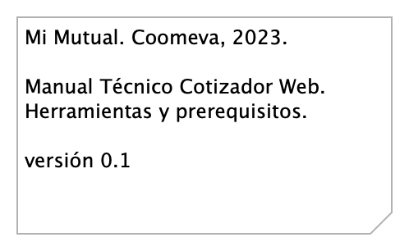

Imagen 5: Vista. Cotizador. 8. Instalación

## Copia e instalación de recursos necesarios

El proceso inicia ingresando a la siguiente ruta para descargar los instaladores: https://stefaninilatam.sharepoint.com/sites/mimutualscrumteam/Shared%20Documents/Forms/AllIte ms.aspx?RootFolder=%2Fsites%2Fmimutualscrumteam%2FShared%20Documents%2FFuentes%20Mi%2 0Mutual&FolderCTID=0x012000DE4DD055775DC94181E3B9081D8D552A

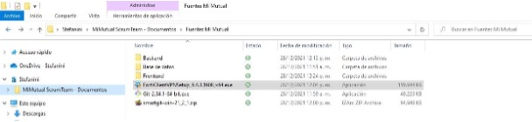

Imagen 6: Diagram: Cotizador. 2. Contenedores

### Catálogo de Elementos

| Nombre | Tipo | Descripción | Prop. |
| --- | --- | --- | --- |

Generated on: Wed Nov 22 2023 06:38:39 GMT-0500 (COT)

# Requerimientos de Administración

1. Las soluciones deben permitir la administración de los Roles de Usuarios: esta funcionalidad debe permitir configurar los diferentes roles de los usuarios funcionales de los procesos.
2. Administrar los Perfiles de acceso por rol: Esta funcionalidad permitirá configurar a que funcionalidades u opciones de la solución puede entrar un usuario con un rol específico. Administrar los Usuarios de la Solución: Esta funcionalidad debe permitir configurar, activar, desactivar usuarios de las soluciones desarrolladas.
3. Administrar los permisos de acceso: Esta funcionalidad permite definir específicamente a que servicios de la solución puede ingresar un usuario (CRUD).
4. En los desarrollos se debe contar con un módulo de auditoría que permita generar consultas para conocer quién y cuándo se ha realizado una actuación determinada dentro de procesos críticos, almacenando el código del usuario la actuación, la acción, la fecha, la hora, y la dirección IP de la máquina.
5. Las soluciones deben permitir la configuración de permisos de consulta con diferentes alcances para cada tipo de usuario.
6. Desde la interfaz de usuario se debe poder crear, modificar o inactivar usuarios, perfiles o roles, permisos a las diferentes funcionalidades de la solución.
7. Las soluciones deben permitir la definición de varios tipos de usuario.
8. Las soluciones deben permitir la parametrización de los consecutivos que maneja la entidad para los diferentes documentos generados por las soluciones.
9. Debe permitir parametrizar la vinculación del consecutivo a un documento en forma manual o automática.
10. Las soluciones deben permitir que se configure la autenticación de forma interna integrándose con LDAP el acceso de los usuarios y actores de las diferentes dependencias de la entidad que interactúen con los demás sistemas.

# Requerimientos de Seguridad

1. Las soluciones deben dar cumplimiento a las políticas institucionales del sistema de gestión de seguridad de la información establecidas por la entidad que busca garantizar la confidencialidad, integridad y disponibilidad de la información que se genera, procesa, almacena y/o transmite en los sistemas de Información de la Entidad.
2. Las soluciones de automatización de procesos a implementar deben permitir la Gestión de Seguridad de Usuarios, grupos de usuarios y asignación de Roles y perfiles de usuarios, permitiendo asociar las acciones disponibles en la solución con respecto a roles de usuario, permitiendo parametrizar las funcionalidades que cada actor puede usar en la solución.
3. Un usuario puede estar asociado a uno o más roles, de tal manera que los menús de navegación de la solución se muestran o despliegan dependiendo de las acciones asociadas a cada rol de usuario, permitiendo así que cuando el usuario es autenticado correctamente, la solución verifica los roles que tiene activos para otorgarle únicamente las acciones autorizadas.
4. El diseño de la solución debe definir los criterios necesarios para asegurar la trazabilidad y auditoría sobre las acciones de creación, actualización, modificación o borrado de los componentes de información, de tal manera que la solución debe permitirle al administrador de la solución parametrizar las tablas y eventos que pueden auditarse.
5. Las soluciones deben tener en cuenta mecanismos que aseguren el registro histórico para poder mantener la trazabilidad de las acciones realizadas por los usuarios, contemplando el registro de auditoría que contiene información de fecha y hora, identificación del registro, tabla afectada, descripción del evento, tipo de evento, usuario que realiza la acción, identificación de sesión y dirección IP del usuario que efectuó la transacción.
6. La solución debe proveer una consulta que permita a un usuario con los privilegios asignados, consultar los registros de auditoría, aplicando criterios de filtro (usuario, maquina, rango de fechas y tipo de operación).
7. Las soluciones deben integrarse con LDAP – (Lightweight Directory Access Protocol) para los procesos de inicio de sesión y autenticación. La solución debe soportar la integración Nativa con Active Directory de Microsoft. Para usuarios externos el mecanismo de autorización, autenticación y acceso será controlado a través del modelo de seguridad de la solución (no habrá autenticación para usuarios externos).
8. Las soluciones deben cumplir con los lineamientos de seguridad relacionados a su utilización a través de redes públicas y privadas, garantizando la confidencialidad e integridad de la información y acceso a ella.
9. Debe evidenciar que, a través de pruebas de vulnerabilidad, garantiza la seguridad de la información. Estas pruebas deben suministrar evidencia de que se usaron umbrales de seguridad para establecer niveles mínimos aceptables de calidad de la seguridad y de la privacidad.
10. Debe incluir un mecanismo de cifrado de los datos que se transportan entre los diferentes componentes tecnológicos y los datos sensibles de la base de datos que representen un alto nivel de confidencialidad.
11. A nivel de la base de datos debe poder definirse reglas de validación de integridad de datos (unicidad, referencial y negocio).
12. Debe contemplar el cumplimiento de la normatividad vigente en cuanto a protección de datos personales y debe permitir el manejo de excepciones.
13. Para los casos que aplique se debe permitir el manejo de certificados y/o firmas digitales en los documentos que así se definan para efectos de aprobación y digitalización.
14. Debe contemplar las prácticas de desarrollo seguro de aplicaciones y/o implementación segura de productos, para su naturaleza Web based.
15. Debe funcionar sobre protocolo SSL (certificados internos de la entidad cuando los sistemas de información sean internas y certificados validos públicamente cuando los sistemas de información estén expuestas a internet).
16. Debe entregar un procedimiento para el respaldo de la información de acuerdo con las necesidades de la entidad.
17. Debe incluir uso de criptografía para transacciones y/o campos sensibles según lo indiquen las normas vigentes y las necesidades específicas del negocio de acuerdo como lo determine la entidad.
18. Debe contemplar un modelo de datos que garantice base de datos única para evitar que se pueda presentar duplicidad de información.
19. En la información confidencial solo puede ser consultada por los perfiles autorizados e igualmente restringir documentos de consulta según los privilegios o permisos asociados.
20. A nivel de la base de datos debe poder definirse reglas de validación de integridad de datos (unicidad, referencial y negocio).
21. Debe cerrar las transacciones luego de máximo 10 minutos de inactividad.
22. Debe incluir controles de bloqueo de cuenta después de un máximo de 5 intentos erróneos a fin de evitar ataques de fuerza bruta.
23. Debe evidenciar el resultado positivo frente apruebas de ethical hacking, análisis de vulnerabilidades, carga, estrés y desempeño antes de la puesta en operación de acuerdo con los lineamientos de la entidad.
24. Debe cumplir con todos los lineamientos de desarrollo seguro establecidos en The OWASP Foundation recomendados en la “Guía de desarrollo OWASP” y “OWAS Cheat Sheet”.

# Referencias

[1] [2] [3] [**eservices5-23?**] [**eservices6-12?**] [**eservices7-23?**] [**bptrends07?**]

1. **Stefanini. Proyecto de mejoramiento SIU de coomeva. Fase i** Stefanini, Coomeva (2022-06) <https://hwong23.github.io/fna-devdoc-f1/v/6497aef0f15c3591f0728e4c42cb2c26c13b43aa/>

2. **Procuraduría general de la nación. Anexo - especificaciones técnicas 19-05-2023** Coomeva (2023-05) <https://hwong23.github.io/fna-devdoc-f1/v/6497aef0f15c3591f0728e4c42cb2c26c13b43aa/>

3. **Coomeva manual técnico sharepoint, versión 1** Stefanini, Coomeva (2022-05) <https://hwong23.github.io/fna-devdoc-f1/v/6497aef0f15c3591f0728e4c42cb2c26c13b43aa/>

1. Angular 2 tiene una arquitectura Modelo Vista Controlador (MVC) con el fin de facilitar el desarrollo gestionado.